Мини-музей «Мойдодыр»
Цели: формировать представления младших дошкольников о свойствах воды и о личной гигиене в жизни человека.
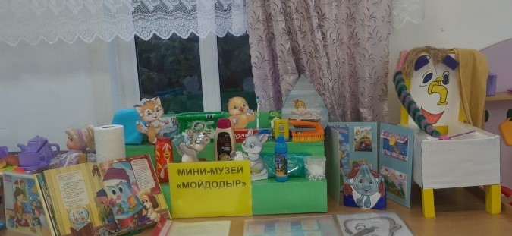
Задачи:
обогащать предметно-развивающую среду группы;
развивать умение дифференцировать состояние воды и зарисовывать эти состояния;
побуждать детей проводить с водой элементарные опыты;
развивать любознательность детей, поддерживать проявления самостоятельности в познании окружающего мира;
воспитание бережного отношения к воде;
- Принцип учета возрастных особенностей дошкольников.
- Принцип опоры на интересы детей.
- Принцип наглядности.
- Принцип последовательности.
- принцип сотрудничества и взаимодействия.
-Оформление мини-музея: музейные экспонаты подобраны в соответствии с возрастом детей. Коллекция мини-музея расположена на полках, доступна детям.
-Формы деятельности: поисковая, игровая, научная, экспозиционная, познавательная.
-Разделы мини-музея,особенности использования:
«Сами, своими руками»
Экспонаты этой коллекции выполнены детьми, родителями. Экспонаты могут быть применены в процессе организации непосредственной образовательной деятельности в образовательных областях «Познание», «Социализация». Поделки могут использоваться и в самостоятельной игровой деятельности детей.
«Галерея»
Здесь собраны рисунки, раскраски детей на тему гигиена.
«Библиотека»
В библиотеке собраны различные энциклопедии, загадки, стихи, авторские произведения о воде. Эти книги могут быть использованы в процессе непосредственной образовательной деятельности, а также в самостоятельной познавательной деятельности детей.
-Перспектива развития мини-музея «Мойдодыр»

